Ik ben fan van... Zuid-Afrikaanse Pinotage!

Toen we enkele jaren geleden een reis maakten door zuidelijk Afrika hebben we als wijnliefhebbers, de Zuid-Afrikaanse wijnen uitvoerig geproefd.

De Pinotage hebben we daar als het ware leren kennen en nu kijken we hier ook uit om er eentje te kunnen proeven.

De Pinotage is een typische Zuid-Afrikaanse druif die meerdere specifieke wijnen geeft.

Het was professor Perold die in 1925 de druif ontwikkelde aan de universiteit van het Zuid-Afrikaanse Stellenbosch, als een kruising van de Pinot Noir en de Cinsault.

De Pinotage is geen gemakkelijke druif om mee te werken, ze heeft nogal wat aandacht nodig, een zorgvuldige vinificatie, een beperkte opbrengst en een optimale rijping van de druiven is een noodzaak. De beste resultaten geeft hij wanneer het voorgaande kan gecombineerd worden met oude wijnstokken en een rijping in eikenhouten vaten.

Pinotage kan een heel arsenaal aan smaken en geuren naar boven laten komen, met kruidige en fruitige toetsen, zwarte peper en koffie, ook smaken van moerbei, bramen en pruimen en toetsen van gestoofde zwarte vruchten. De tannines moeten goed onder controle gehouden worden...

We kozen een Pinotage van de Western Cape: The Grinder Pinotage.

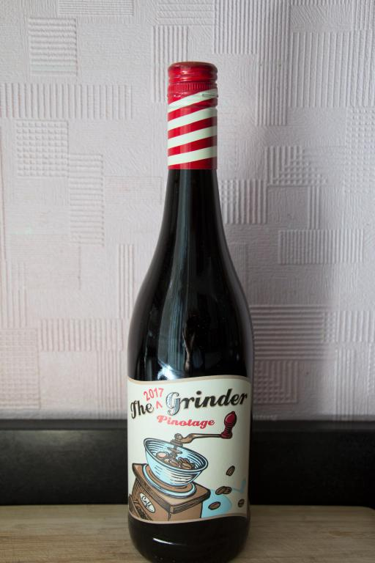
De Grape Grinder Wine Company is opgericht in 2010, met de bedoeling om de Zuid-Afrikaanse wijn een internationale uitstraling te geven. Dit is wondergoed gelukt, want de internationale prijzen zijn overweldigend!

Wij proefden dus de Grinder Pinotage van 2017.

– In de neus: aroma's van rood fruit, kruidigheid, een beetje peper.
– In de mond: aangename tannines, bessen, peper, wat noten en fondant chocolade.
– Mooie afdronk.

Kortom, we vinden dit een heel lekkere aangename wijn, bvb. bij een steak op de BBQ, maar nog het liefst bij een lamsfilet met groentjes en gebakken krieltjes...
Deze wijn is gekocht bij wijnvoordeel.be
voor de prijs van 12,99 euro per fles.

Recept van de lamsfilet:

Ingrediënten voor twee personen:
– 2 lamsfilet,
– 200 gram kleine groene asperges,
– 3 struikjes witloof
– 250 gram krielaardappeltjes.

Bereiding:

De aardappeltjes met schil 10 minuutjes koken, daarna bakken in de pan, kruiden met peper en zout en als ze klaar zijn bestrooien met gesnipperde rozemarijn.

De struikjes witloof in fijne reepjes snijden, samen met de asperges kort bakken in de pan, kruiden met peper en zout.
De lamsfilet kruiden naar smaak en kort bakken in de pan.

Je kan hierbij een eenvoudig mosterdsausje serveren: een beetje bouillon bij het braadvet van het vlees, een beetje laten inkoken, room toevoegen en voldoende mosterd.

Dit serveren met een glaasje Pinotage!

Smakelijk!

